Описательный отчет.

9 февраля в фитнес клубе «Вертикаль» по адресу: ул. Победы, 37 прошли соревнования по единоборствам, посвященные Дню защитника Отечества. Соревнования проводились в номинации: классический стиль – удары передней поверхностью кулака, разрешенные в боксе. В мероприятии приняли участие 42 человека.
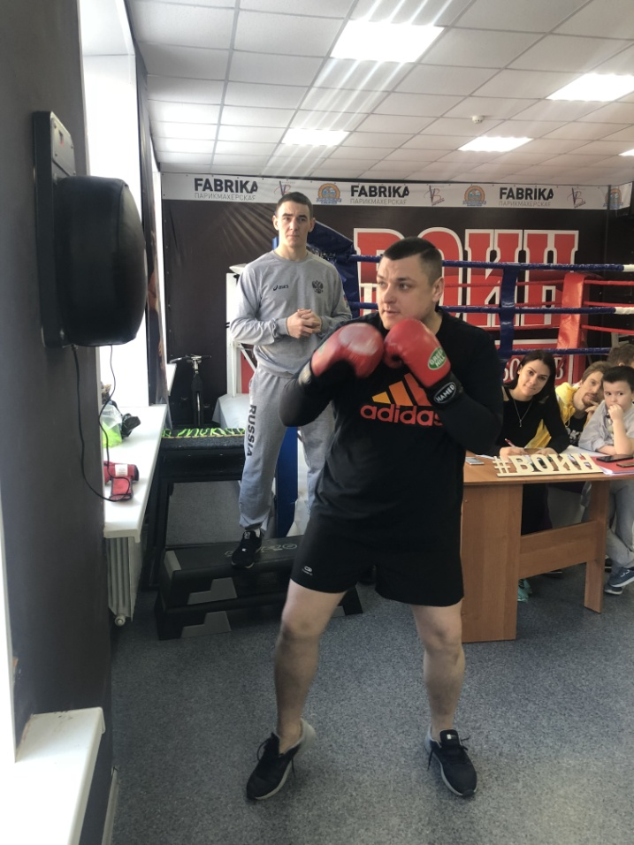
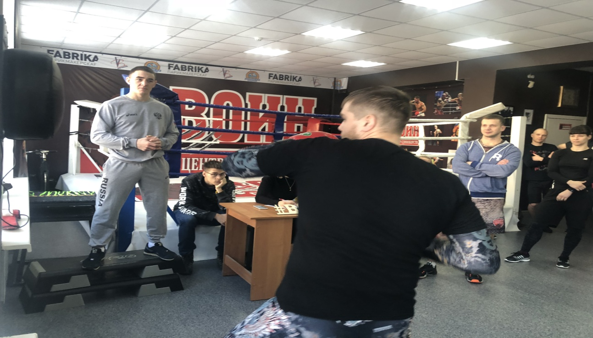

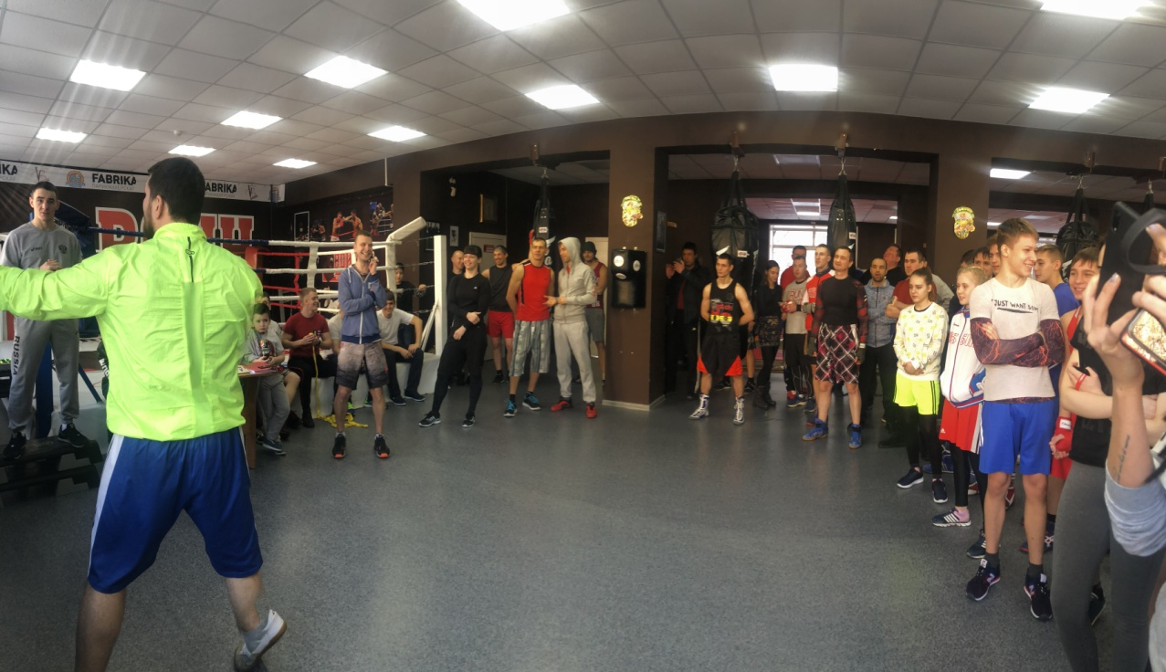
10 февраля в микрорайоне «Сосновка» для маленьких жителей провели физкультурно – спортивное мероприятие «Зимние забавы». Участники поиграли в хоккей на снегу и зимний футбол. По завершению мероприятия все участники были награждены сладкими призами.
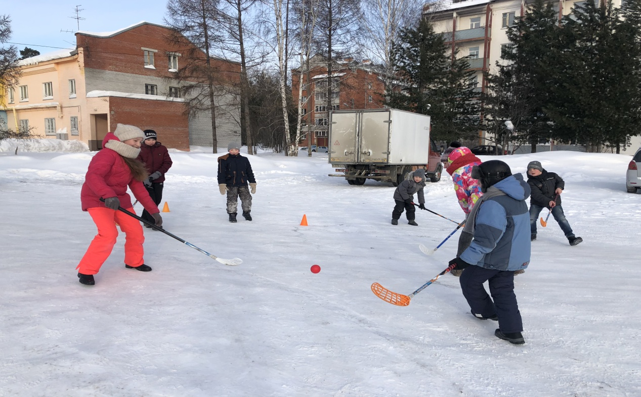

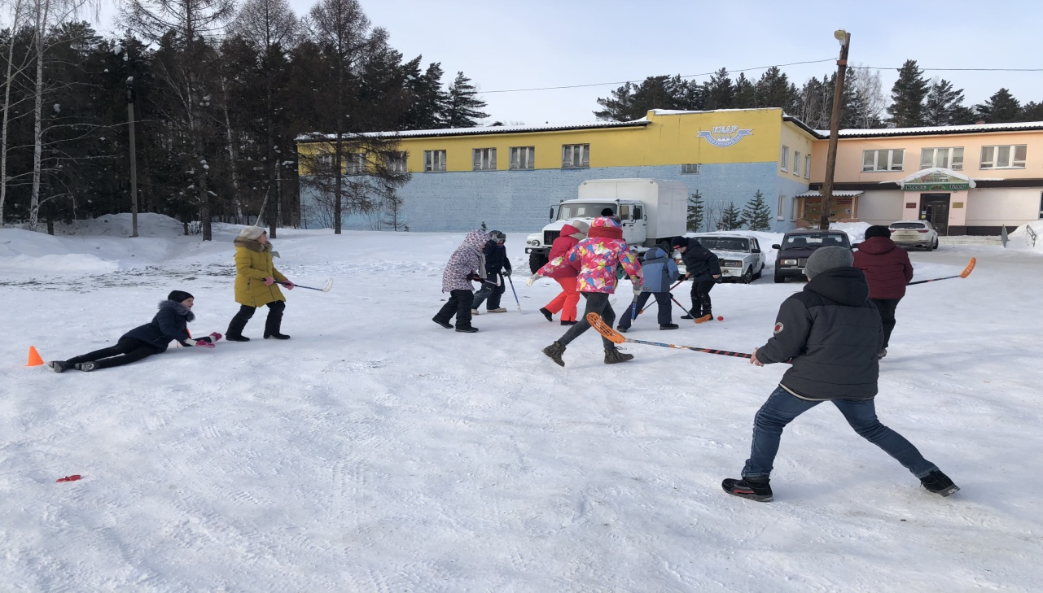
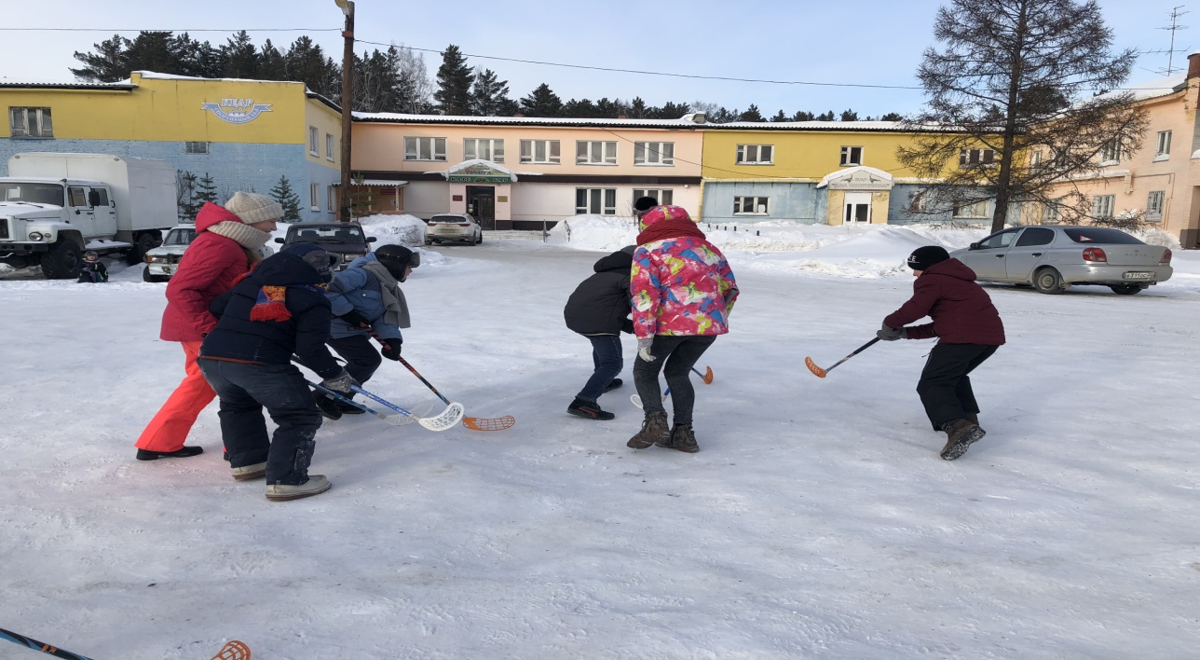
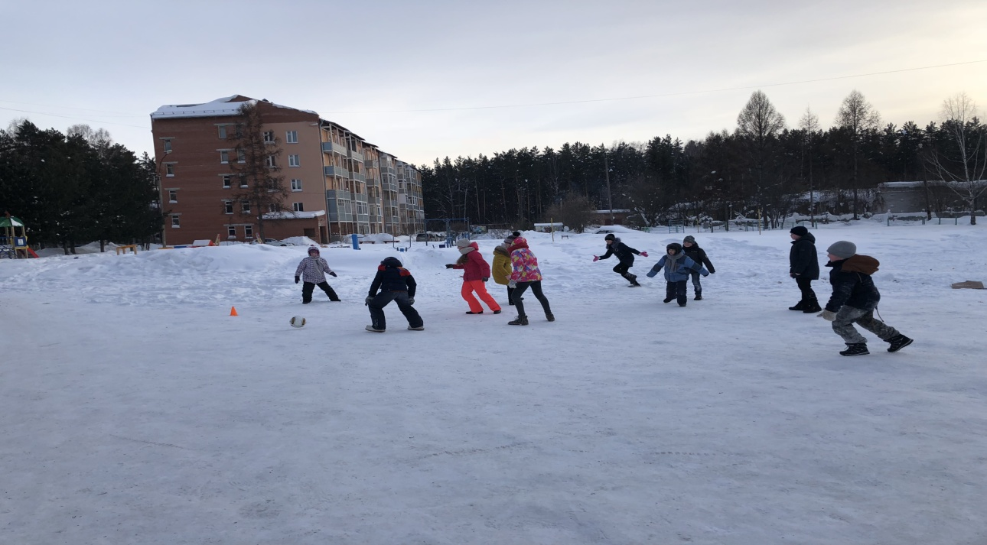
13 февраля в п. Самусь состоялось командное первенство по бадминтону среди организаций, предприятий и учебных заведений п. Самусь в спортивном зале МБОУ «Самусьский лицей им. академика В.В. Пекарского» по адресу: ул. Пекарского, 30. В мероприятии приняли участие следующие команды: «ЖКХ», «Учитель», «ТРВПиС», «Самусьский лицей». Команда «ЖКХ» заняла первое место.
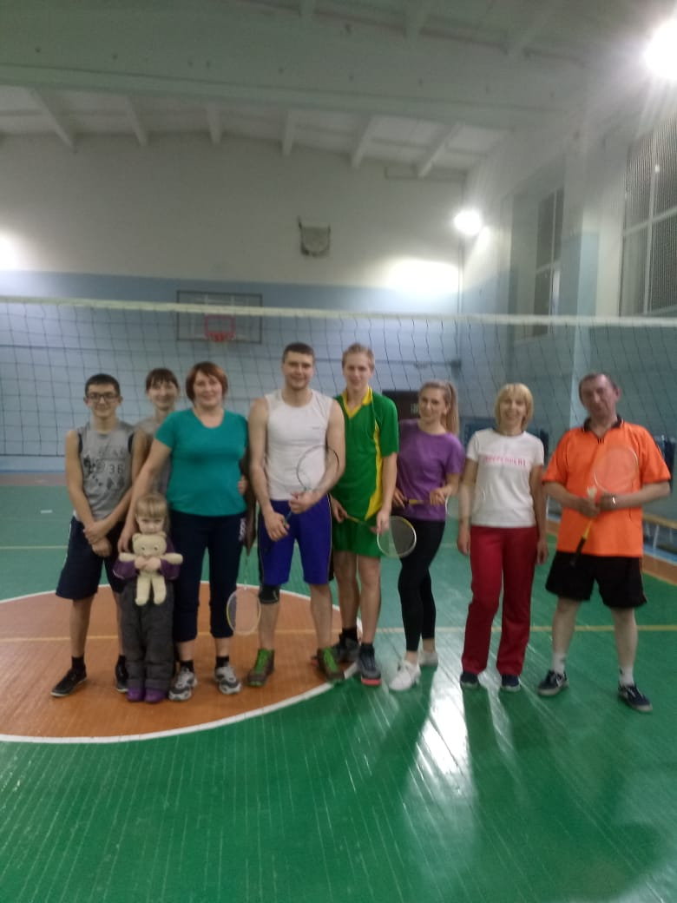

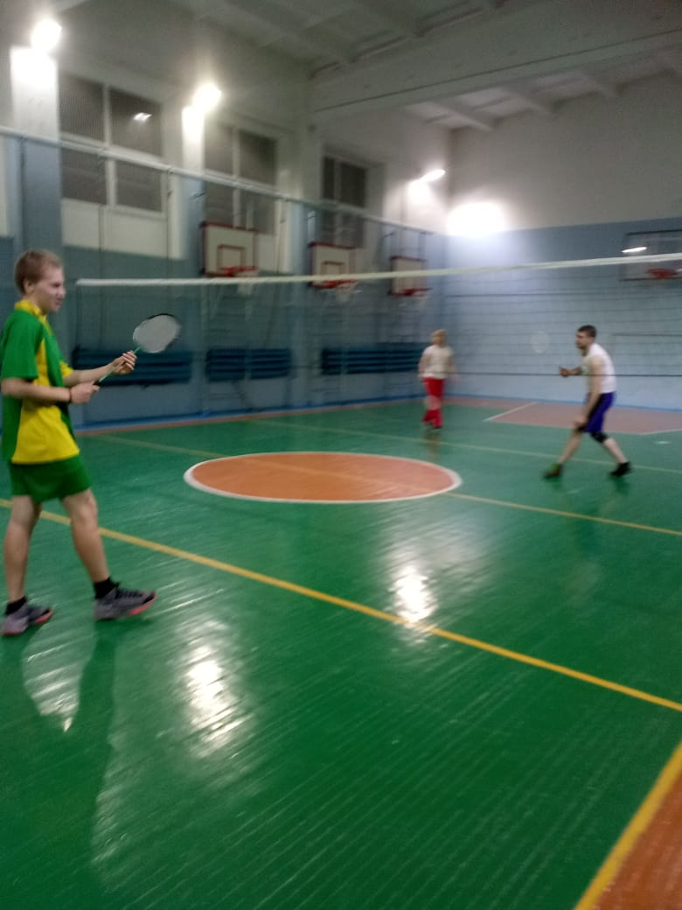
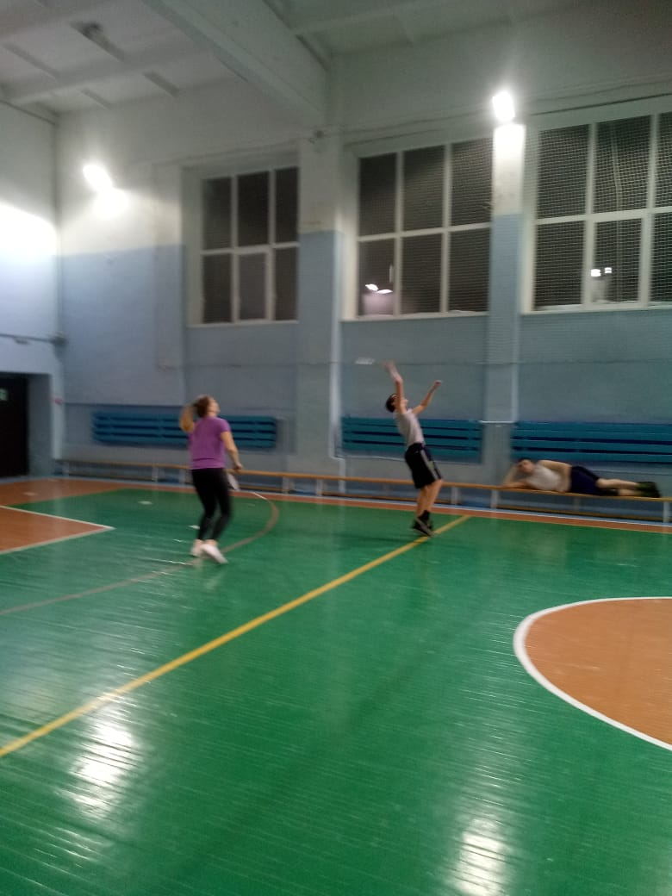

17.02.2019 в фитнес клубе «Вертикаль» под руководством инструктора по спорту – Синаевской Г.В. прошло спортивно – танцевальное мероприятие для населения по месту жительства. Выступали с показательными танцевальными номерами 2 команды: «Эйша» и «Жемчужинки». Все участники были награждены сладкими призами.
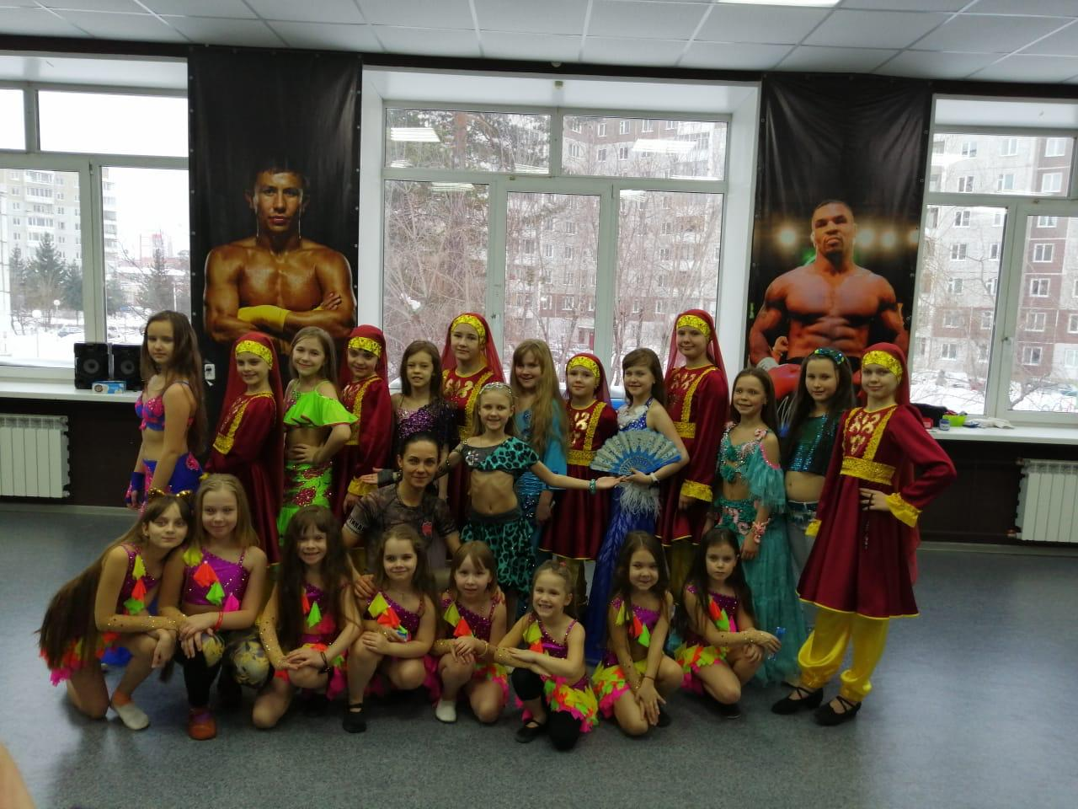
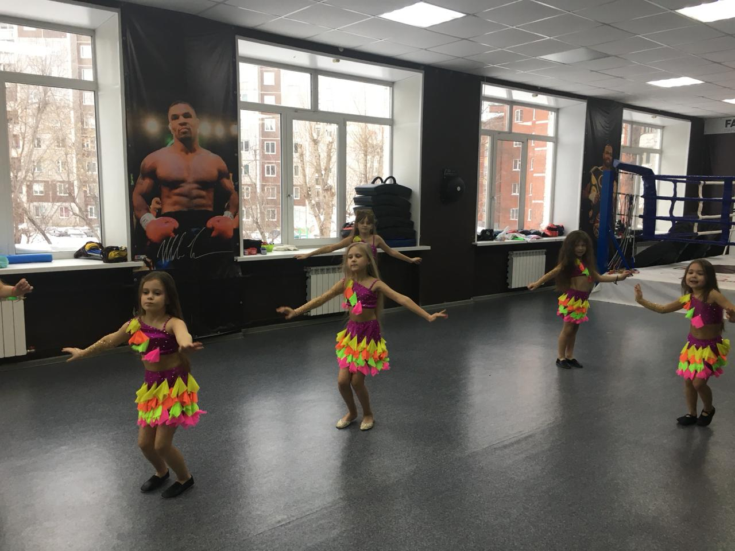

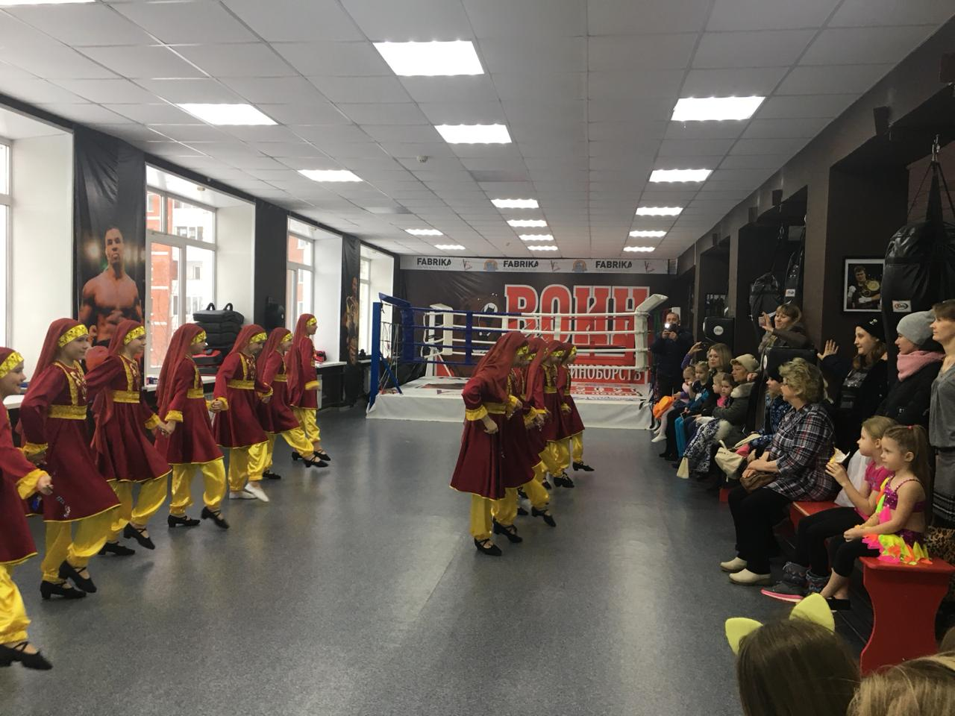
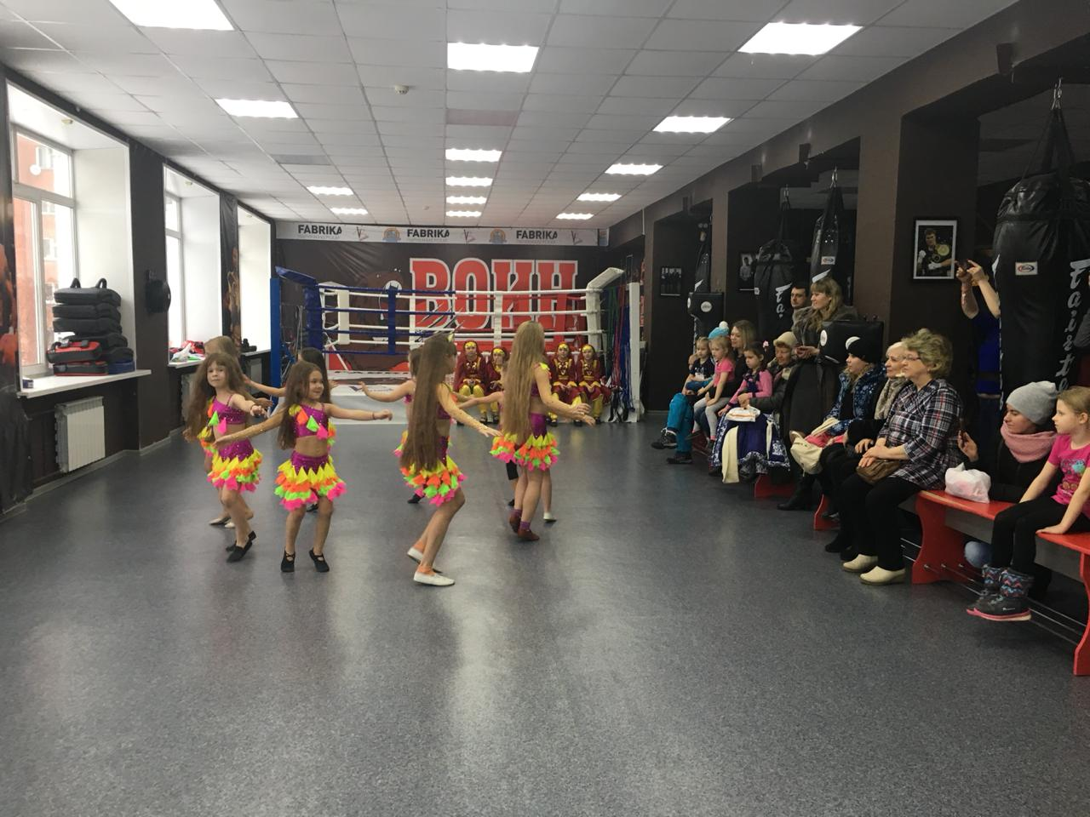

19 февраля в спортивном зале МАОУ «СОШ № 80» команды по месту жительства приняли участие в соревнованиях по флорболу, посвященных Дню защитника Отечества. Соревновались между собой следующие команды: «Полюс», «Ровесник», «Вымпел». Победу одержала команда «Вымпел».
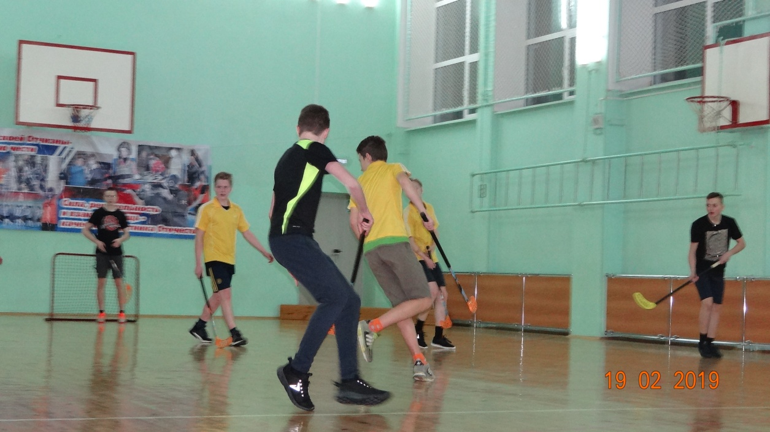
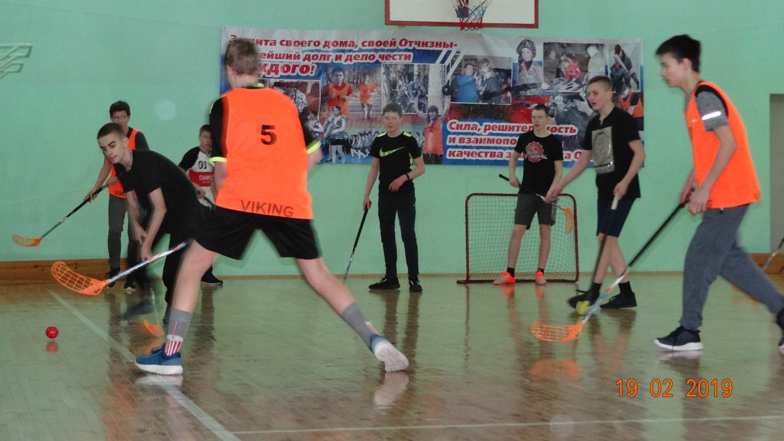
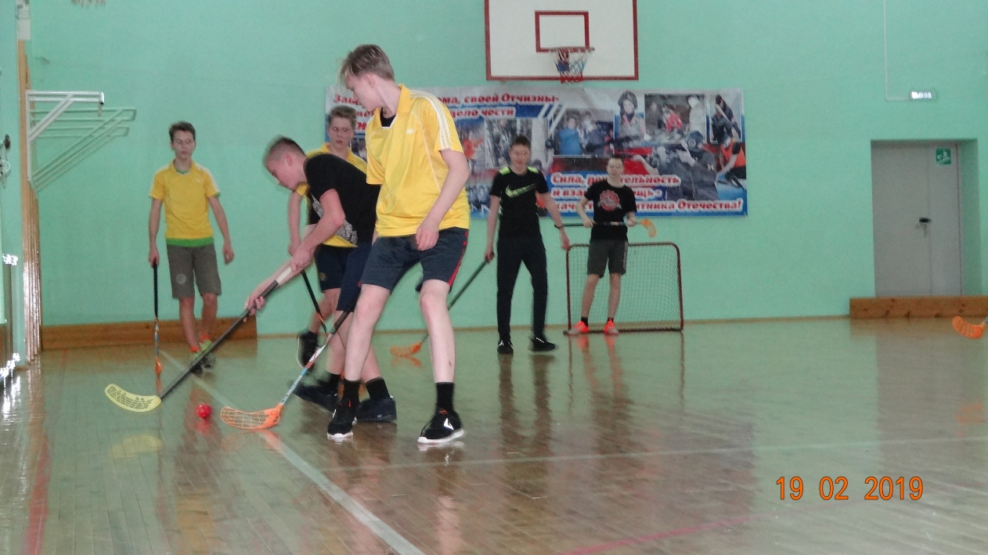
Товарищеская встреча по хоккею с шайбой, посвященная Дню защитника Отечества прошла 23 февраля на хоккейном корте по адресу: ул. Советская, 21. В мероприятии приняли участие 3 команды по месту жительства: «Чайка – 1», «Чайка – 2», «Викинг».
Всем участникам соревнований были вручены сладкие призы.

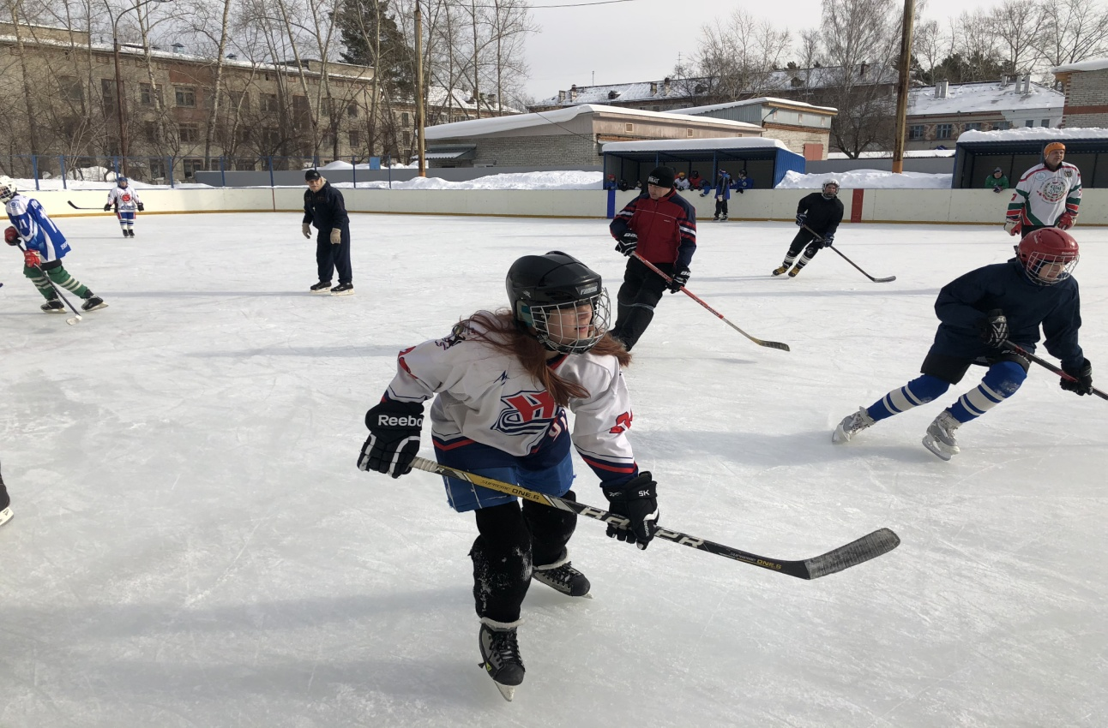
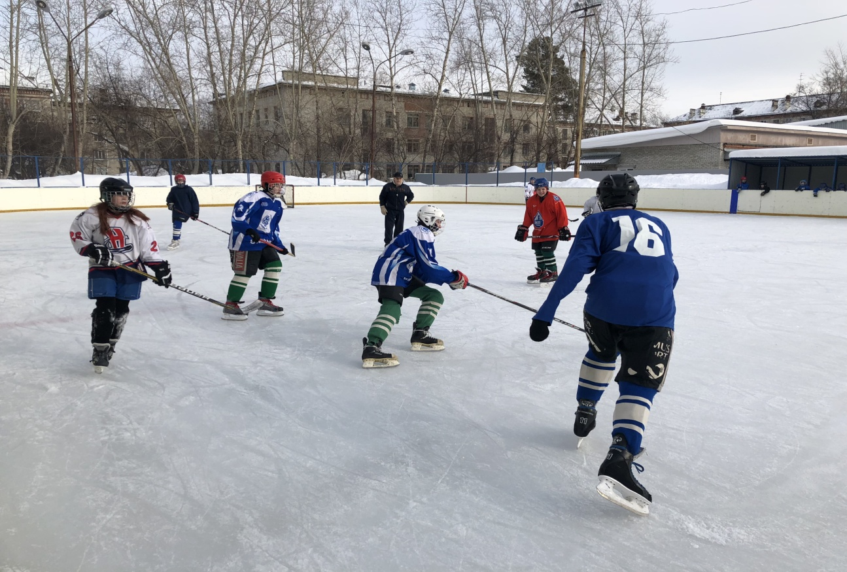

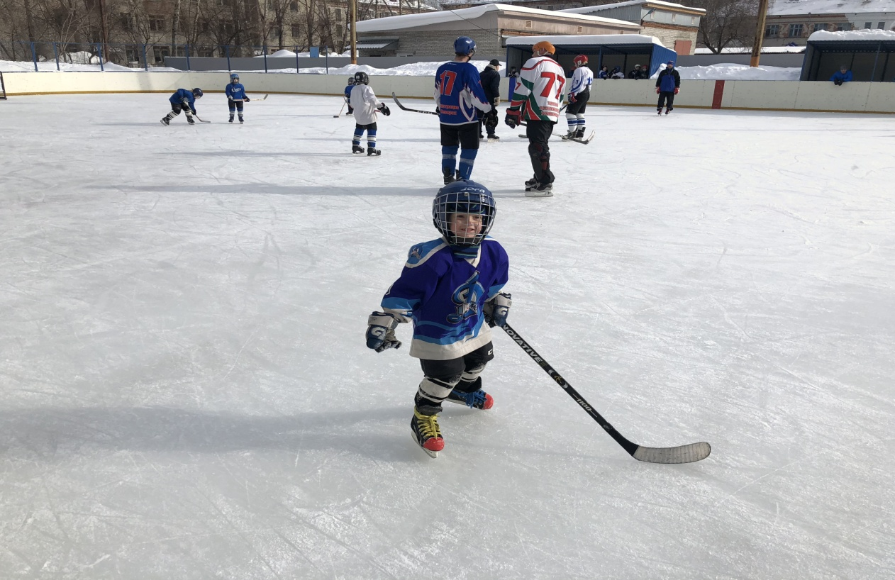
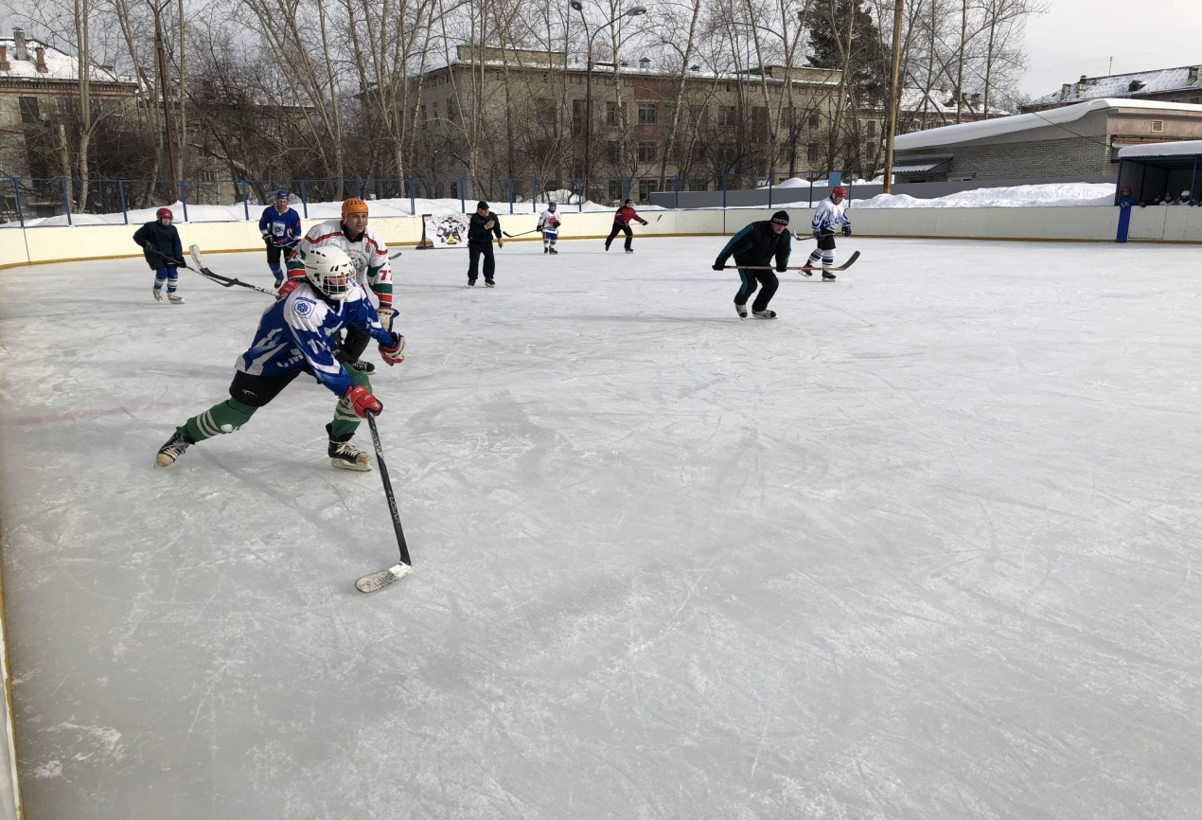

Спортивное мероприятие «Спорт – наша жизнь!» состоялось 24 февраля в спортивном зале по адресу: ул. Советская, 21. Проводилось мероприятие по базовым дисциплинам: отжимания на брусьях, подтягивания на перекладине, отжимания от пола.
Лучший результат у девушек в дисциплине «подтягивание на перекладине» -14 повторений, «отжимания на брусьях»- у девушек-42 раза.

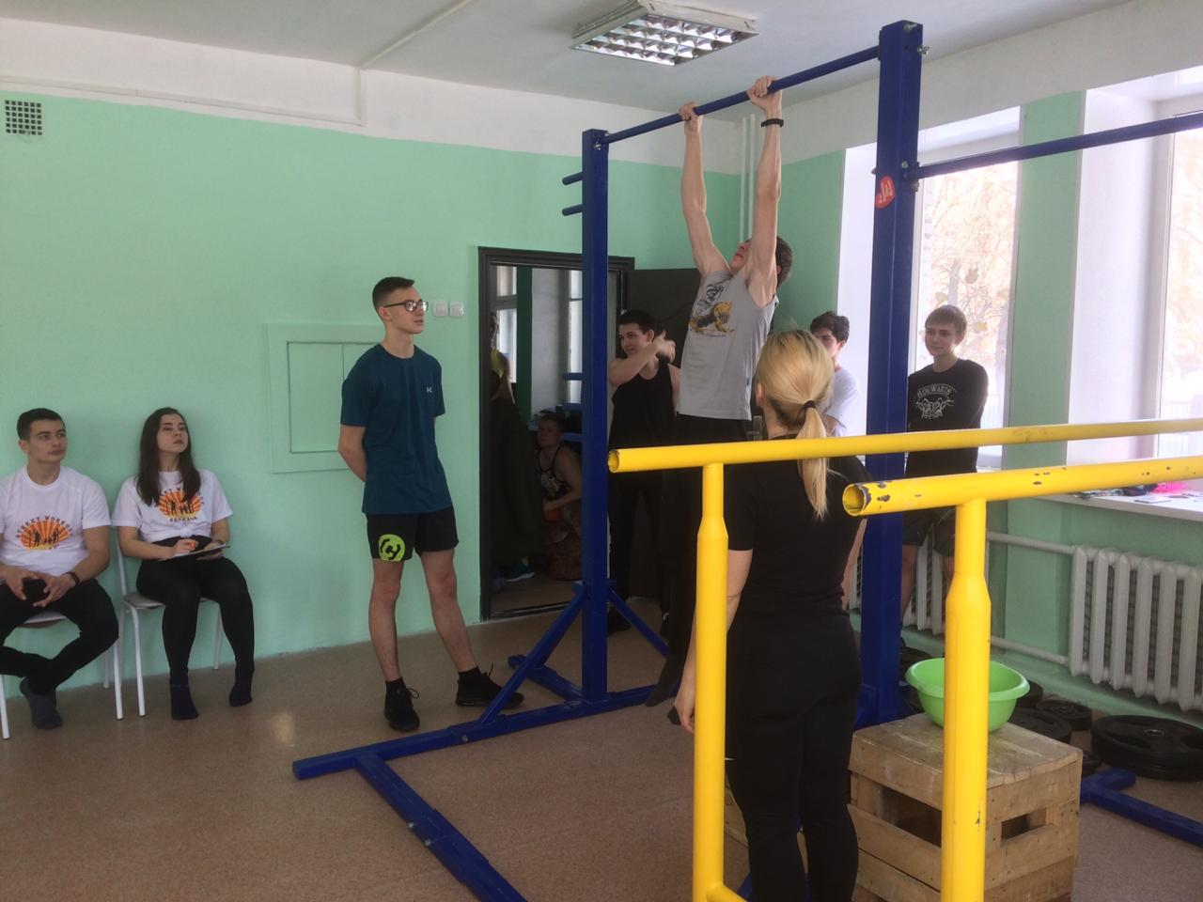
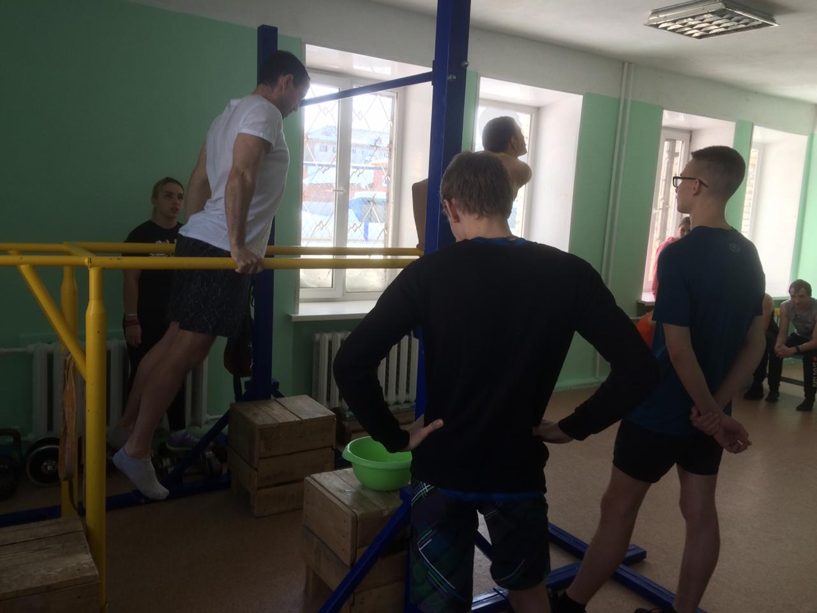

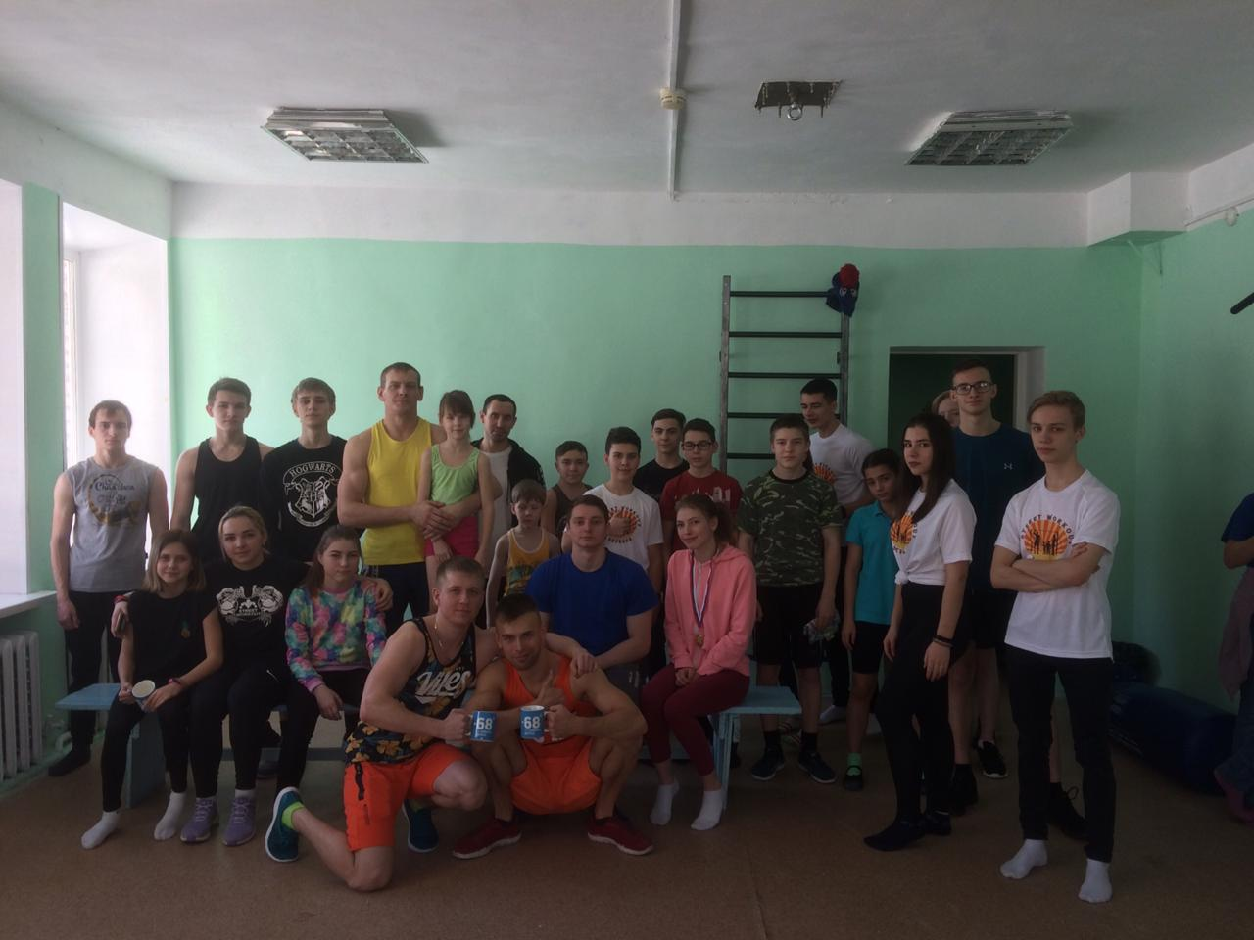

25 февраля в спортивном зале «Кедр» по адресу: микрорайон «Сосновка», ул. Сосновая, 16, стр.2 были организованы «Веселые старты» для детей и их родителей. Участники посоревновались между собой в таких эстафетах, как: «Хоккеист», «Донеси волан», «Репка», «Преодолей препятствия». Победила дружба!
